Edició de foto.
Voleu una foto així:

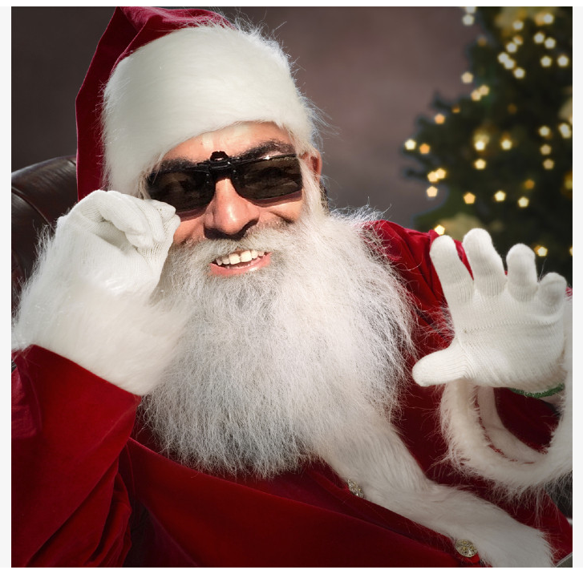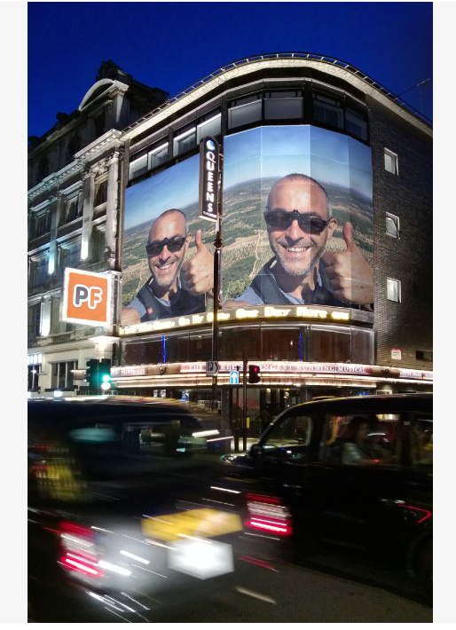
1 .- Heu de triar un efecte, els teniu a l’esquerra, mireu la fletxa
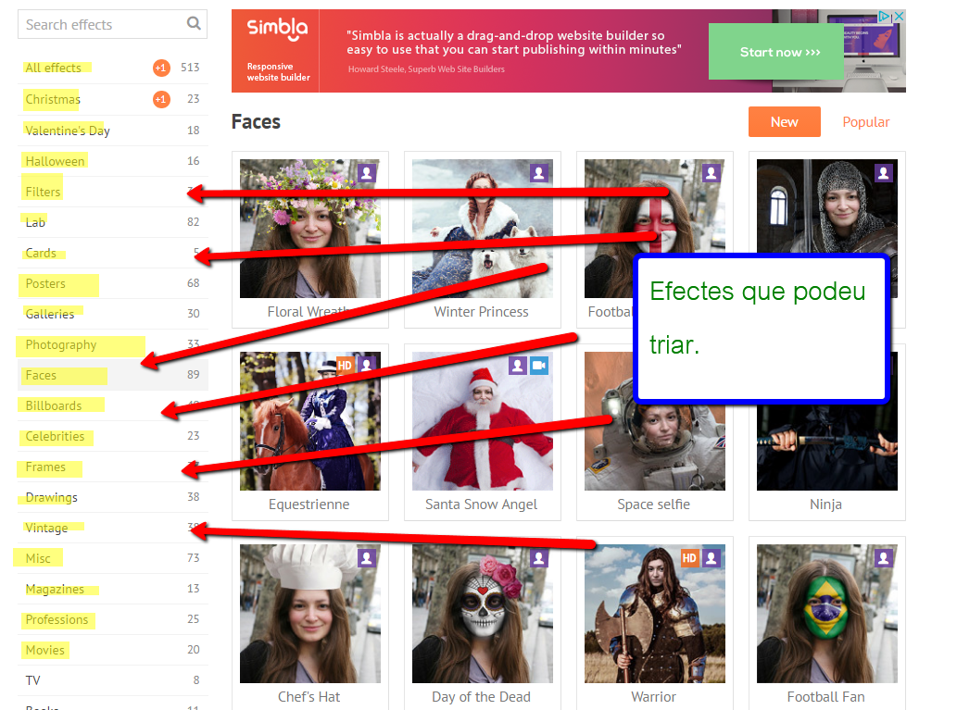

2.- Una vegada teniu l’efecte, llavors aneu a:
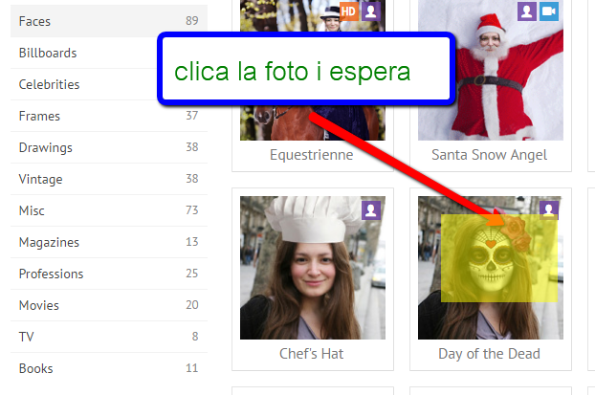
3.- Clica Choose photo i busca la teva foto a la carpeta situada a l’escriptori.
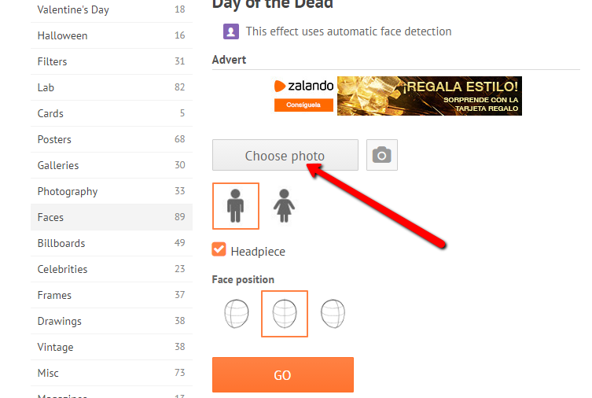
4.- Selecciona el tamany
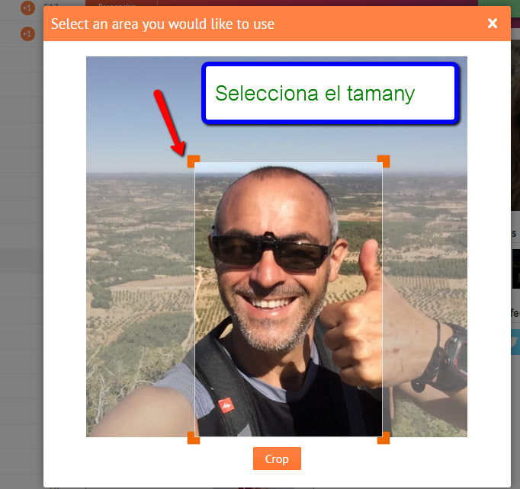
5.-
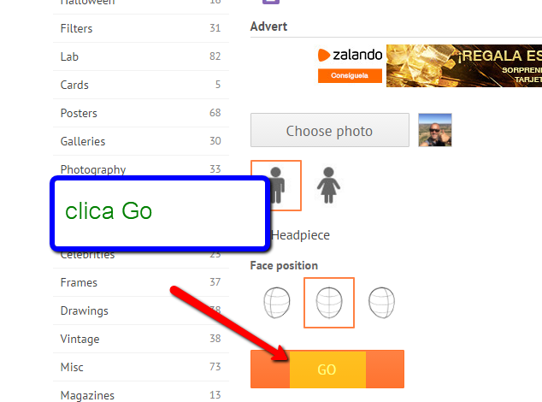
6.- Final
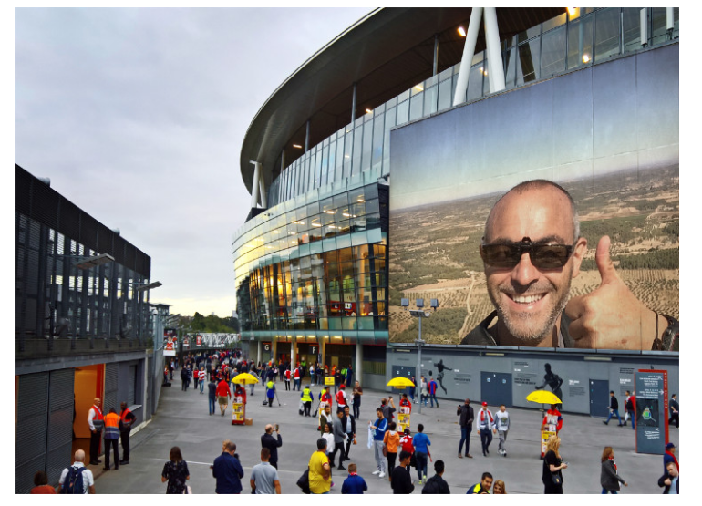
7.- Baixa-la
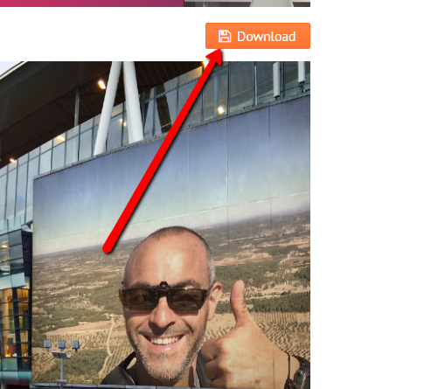
8.- La web és :
http://photofunia.com/

